Tomcat教程
- 安装配置tomcat
- 下载安装tomcat
配置tomcat环境变量
在Eclipse中配置tomcat
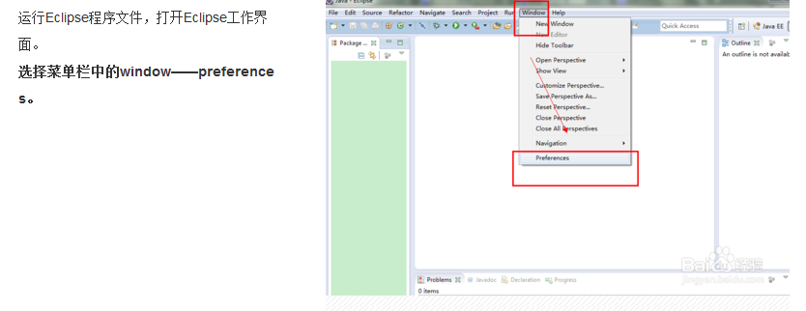
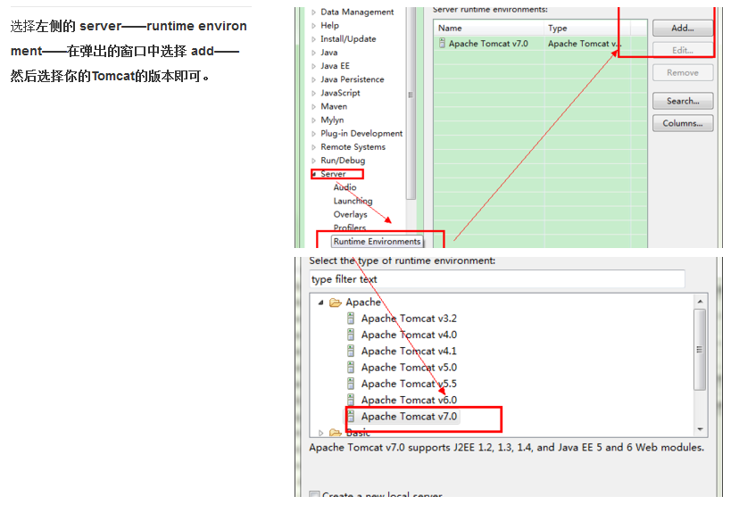
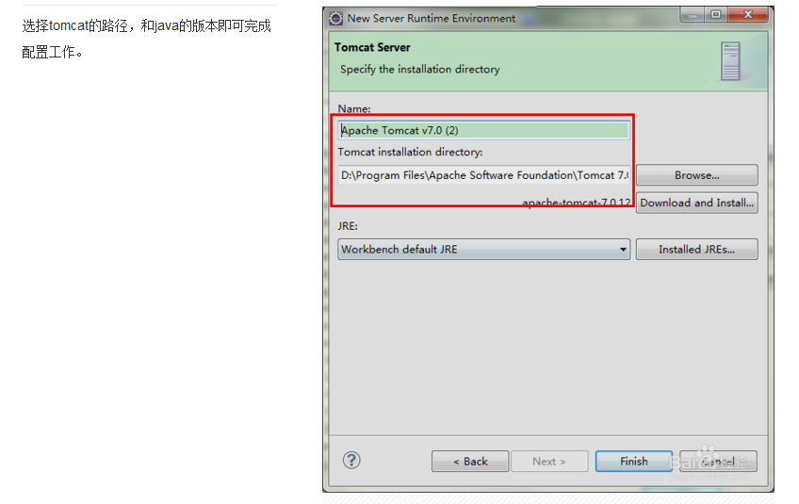
- 目录结构
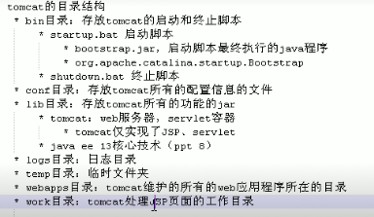
- 工程项目WEB-INF目录
用eclipse新建一个web项目，此时项目下有个WEB-INF目录，此目录是屏蔽浏览器访问的资源目录，此目录浏览器不可见，也就是不能访问
该目录的作用:
1) 存放web项目的配置信息（web.xml文件）
2) 存放web项目依赖的jar文件 （lib文件夹）
3) 存放当前web的源码文件生成的class文件（classes文件夹）

- 修改tomcat的端口号
- eclipse中修改
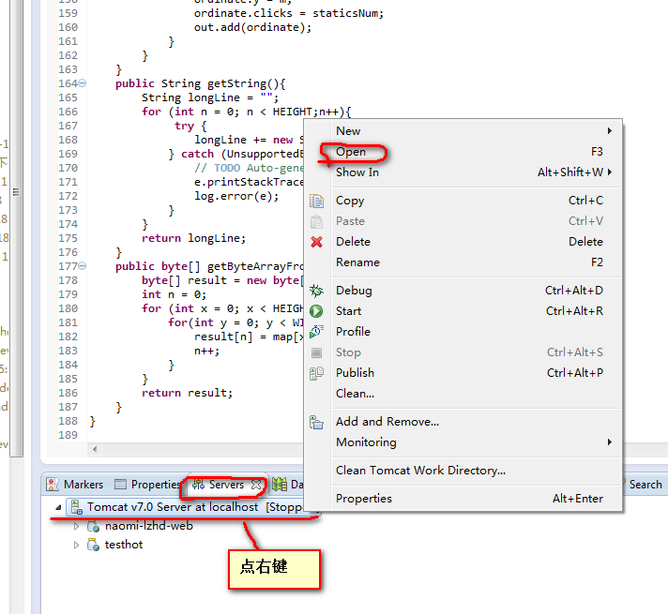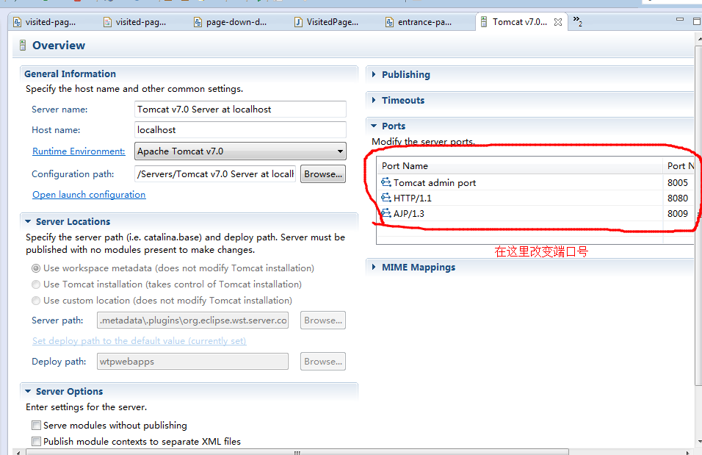
- Tomcat配置文件中修改
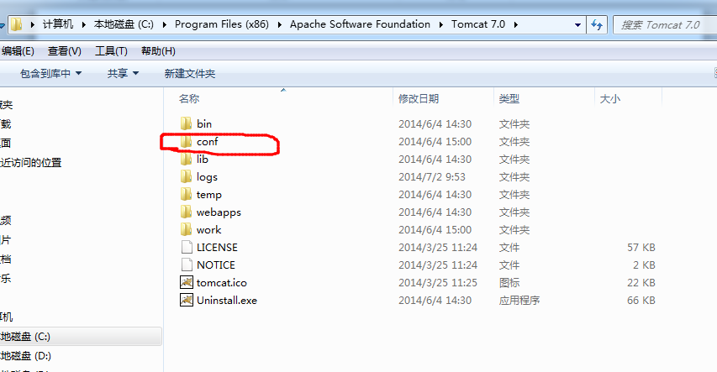
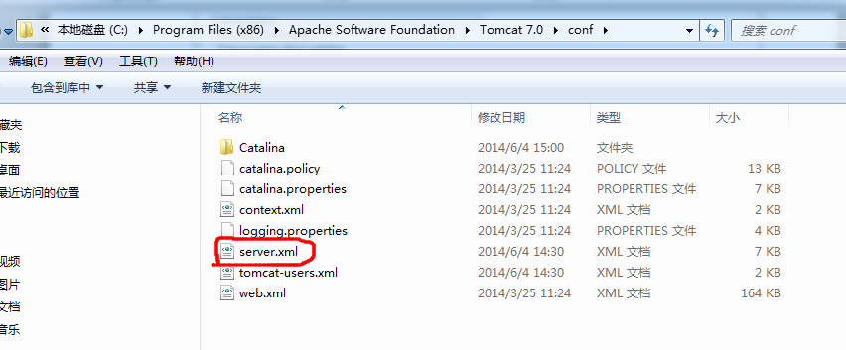
找到Tomcat安装目录下的server.xml文件，修改如下3个地方
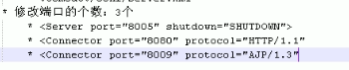
- 改变tomcat的web程序的发布地址
第一种位置：
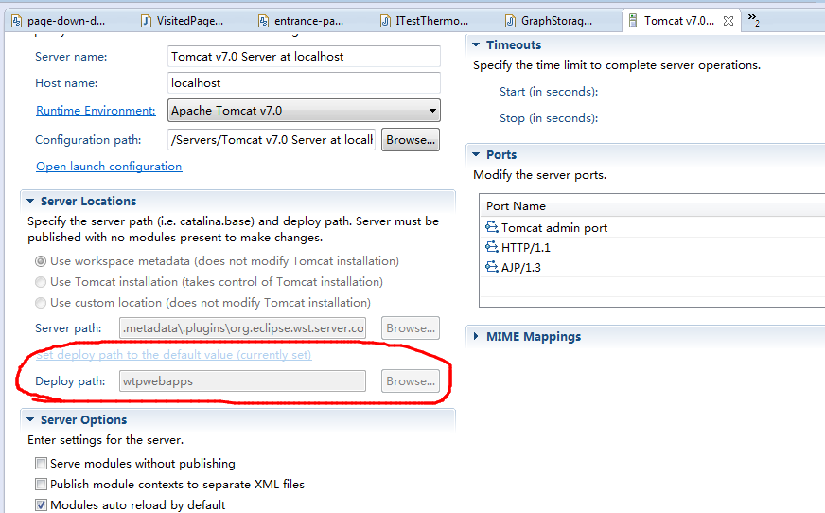
第二个位置：tomcat的安装目录下的webapps目录下
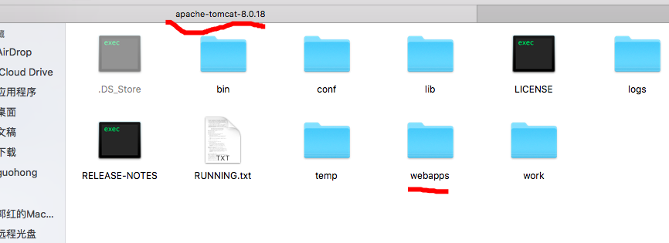
第三个位置：
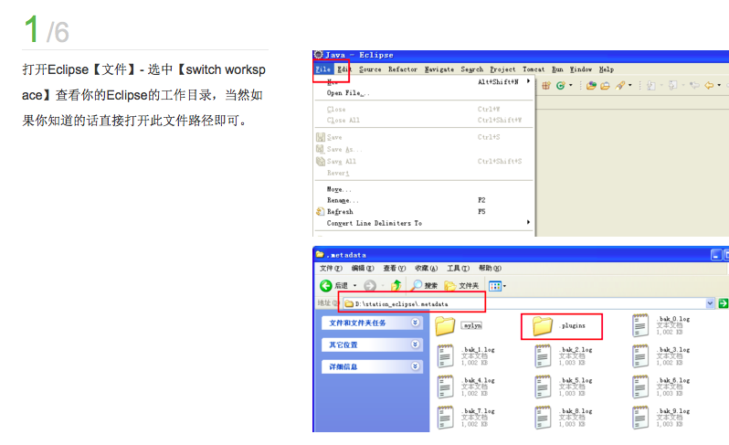
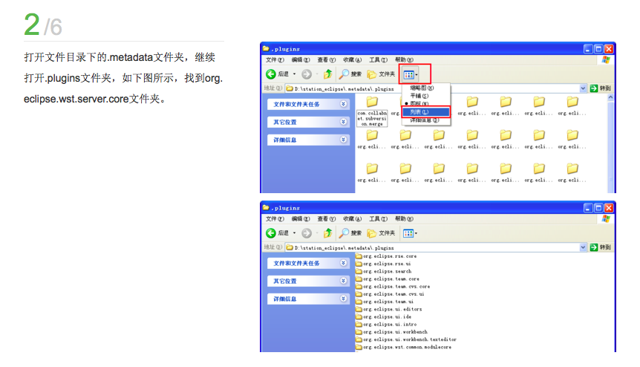
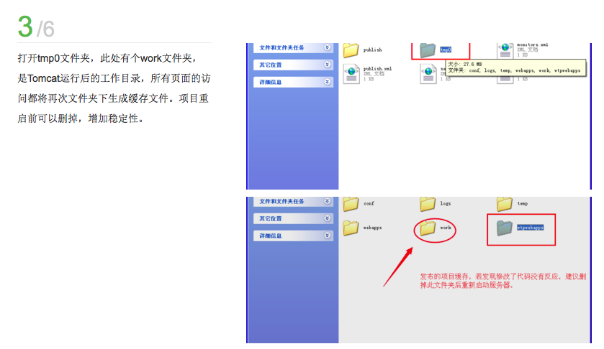
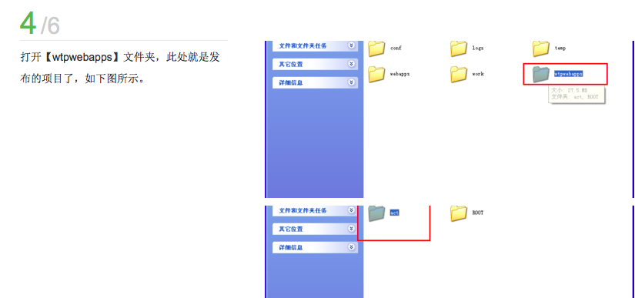
- 设置tomcat会话超时时间
方法1：
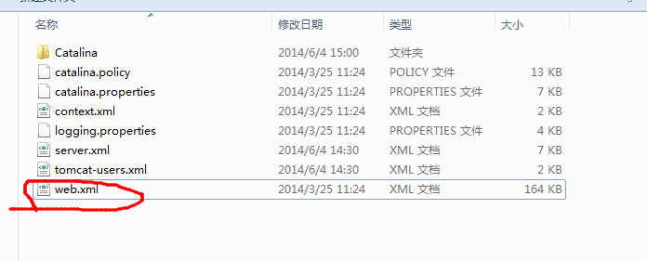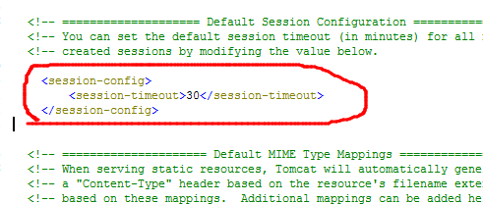
方法2：
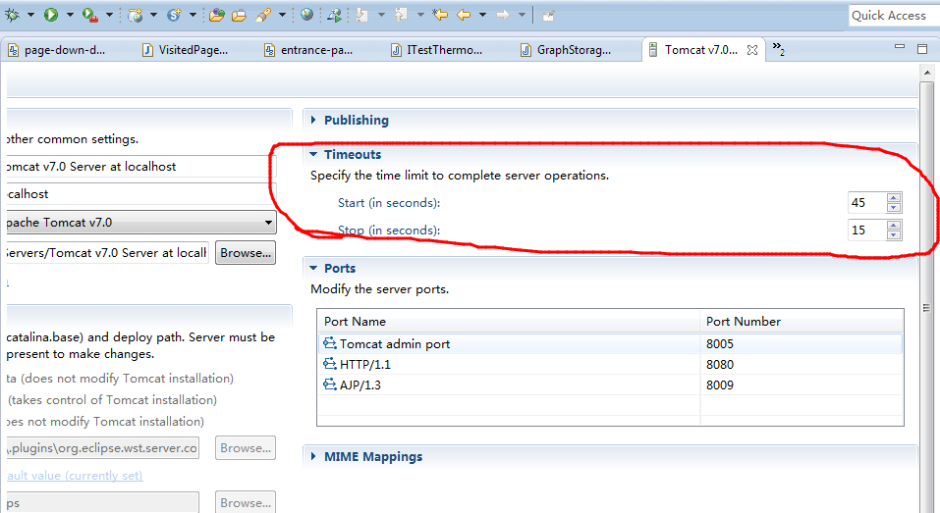
- 直接在tomcat下运行工程，不通过Eclipse
- 将需要的工程打成一个war包
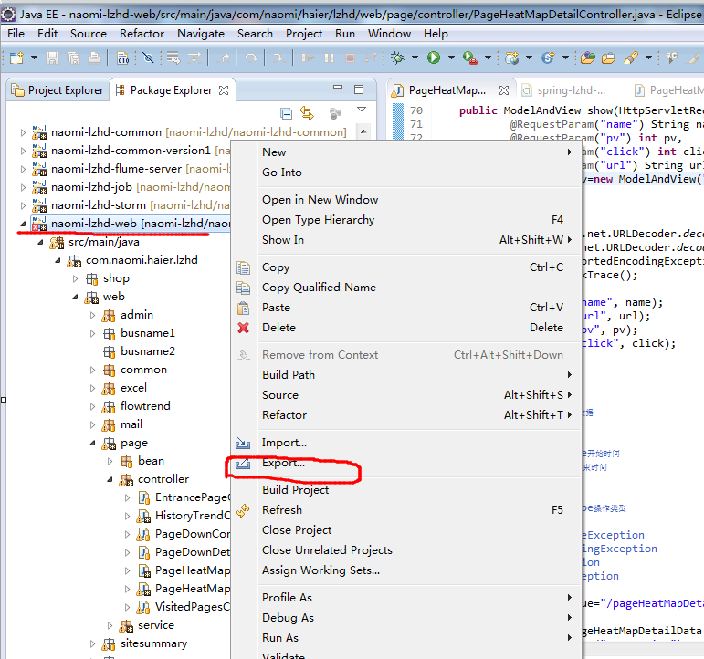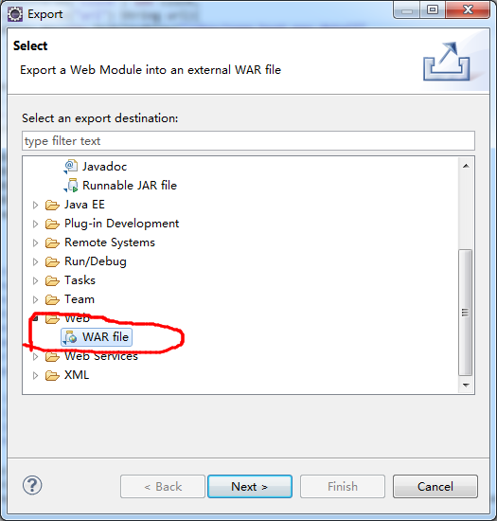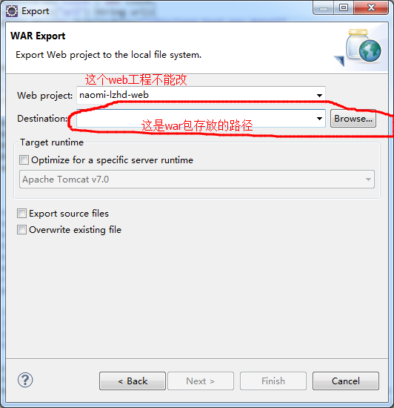
- 将打成的war放到tomcat的webapps文件夹下
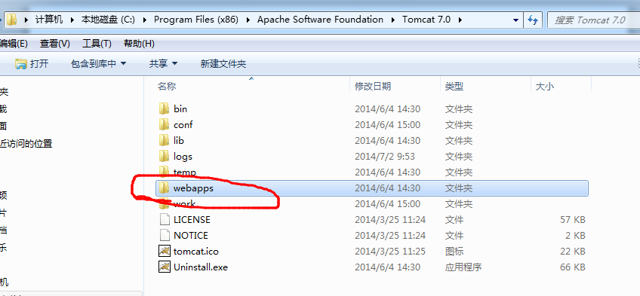
- 启动tomcat就行了
- Tomcat修改配置后启动tomcat感觉没配置成功的问题
问题描述：当我们在tomcat目录下重新配置了tomcat的一些配置文件时，然后在安装目录下启动tomcat发现配置已经成功，但是在Eclipse下启动tomcat服务，发现配置不成功的问题。
原因：可能是因为Eclipse下的tomcat服务是在配置以前建立的，因此该服务还是用的以前的配置文件，因此新的配置文件在它上面不起作用。
解决方法：将Eclipse下的tomcat服务删掉，然后重新新建一个tomcat服务就可以了。
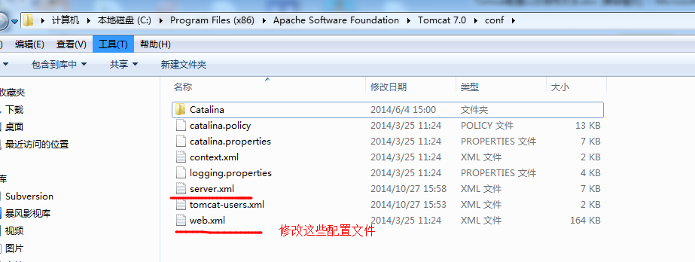
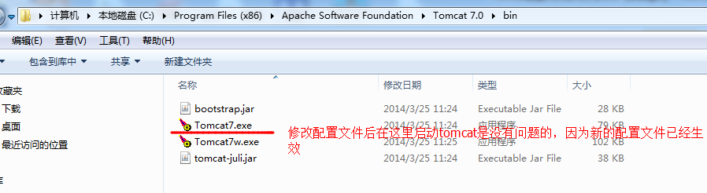
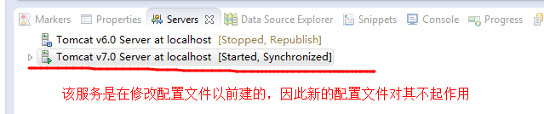
- 修改发布工程的访问URL
问题描述：有时发布工程时，我们访问工程的URL不想加上工程名，这样很麻烦。http://localhost:8080/agricultural-credit-web/personal/farm_busi_comp_msg,比如这个我们想把agricultural-credit-web去掉。
解决方法：找到servers下面的server.xml
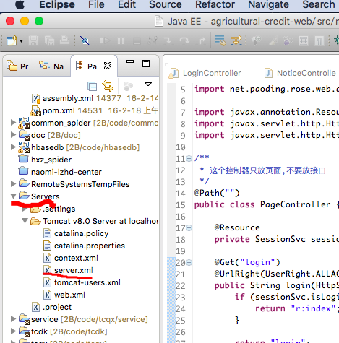
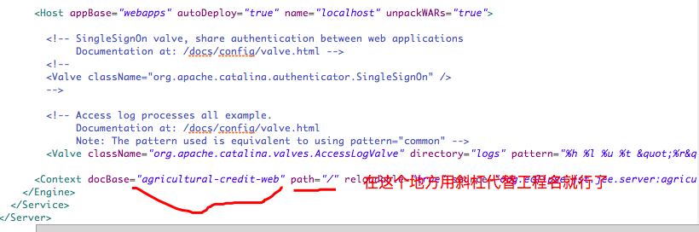
- Invalid character found in the request target
问题描述：项目在Tomcat下启动，报Invalid character found in the request target错误，但是别人的Tomcat就可以成功运行
原因：tomcat的新版本增加了一个新特性，就是严格按照 RFC 3986规范进行访问解析，而 RFC 3986规范定义了Url中只允许包含英文字母（a-zA-Z）、数字（0-9）、-_.~4个特殊字符以及所有保留字符(RFC3986中指定了以下字符为保留字符：! * ’ ( ) ; : @ & = + $ , / ? # [ ])。
解决方法：换个Tomcat，用8.0或者更低版本是可以的
- 设置Tomcat manager账户和密码
Tomcat manager是对Tomcat目录下的webapp目录里面的应用进行维护的。
在Tomcat安装目录下，找到conf文件夹，打开tomcat-users.xml文件进行编辑，输入如下，然后重启Tomcat
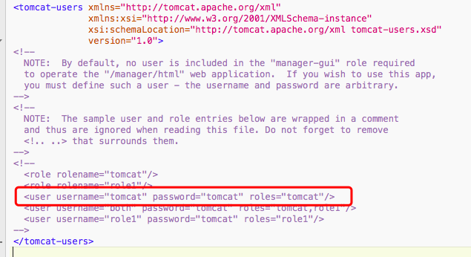
- 配置虚拟目录
虚拟目录用于扩展webapps目录管理项目的，比如webapps文件夹所处的磁盘已满，可以配置虚拟目录指向其他磁盘文件
找到Tomcat安装目录下的server.xml文件，添加内容如下：
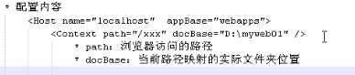
- 虚拟主机
打开Tomcat的setting.xml文件，添加如下：
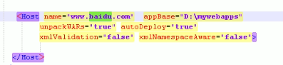
此时配置好后，我们在浏览器输入http://www.baidu.com:8080时，就会访问mywebapps文件夹下的web项目。
在访问前我们还需要配置本机的hosts文件，也就是将www.baidu.com域名映射到127.0.0.1这个IP，这样输入域名时才能找到127.0.0.1这台机器。
此时有个问题，如果我在浏览器输入127.0.0.1:8080时，我们有两个虚拟主机，Tomcat此时应该去访问localhost虚拟主机还是访问www.baidu.com主机呢？
此时可以通过修改如下setting.xml文件配置内容，下面内容默认是访问localhost，这样就避免了冲突。
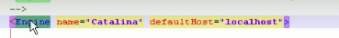
- 啥时

